CIRCULAR: FORMACION BONIFICADA_CURSO DE CONSEJERO DE SEGURIDAD
Buenos días,

Facilitamos información referida al CURSO DE CONSEJERO DE SEGURIDAD que se realizará del 12 de enero al 18 de marzo de 2026 a través del formato AULA VIRTUAL para que puedan difundirla entre sus asociados por si fuera de su interés.

Les indicamos también que el precio de nuestros cursos para los empleados de las empresas-miembros de su asociación será el previsto para las compañías de Ateia-Madrid (precio asociado).
Un cordial saludo,
Secretaría

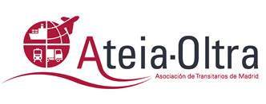

CIRCULAR INFORMATIVA
Núm. FORM - 046/25 · 19.11.2025

A continuación, facilitamos información sobre la formación que impartiremos próximamente:

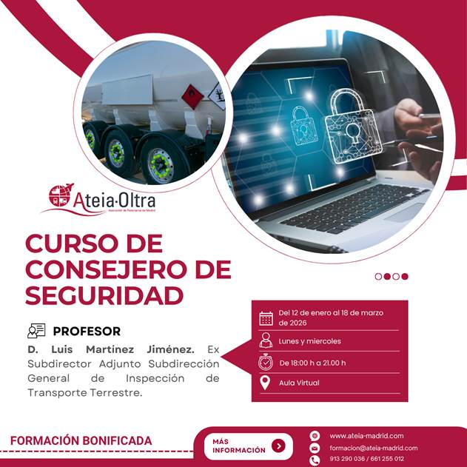




OTRAS FORMACIONES DE INTERÉS:

- Curso de Regímenes aduaneros especiales
- Curso de Operativa FCL/LCL en transporte marítimo
- Curso de Operador económico autorizado

Atentamente,
Formación

Síganos en:

